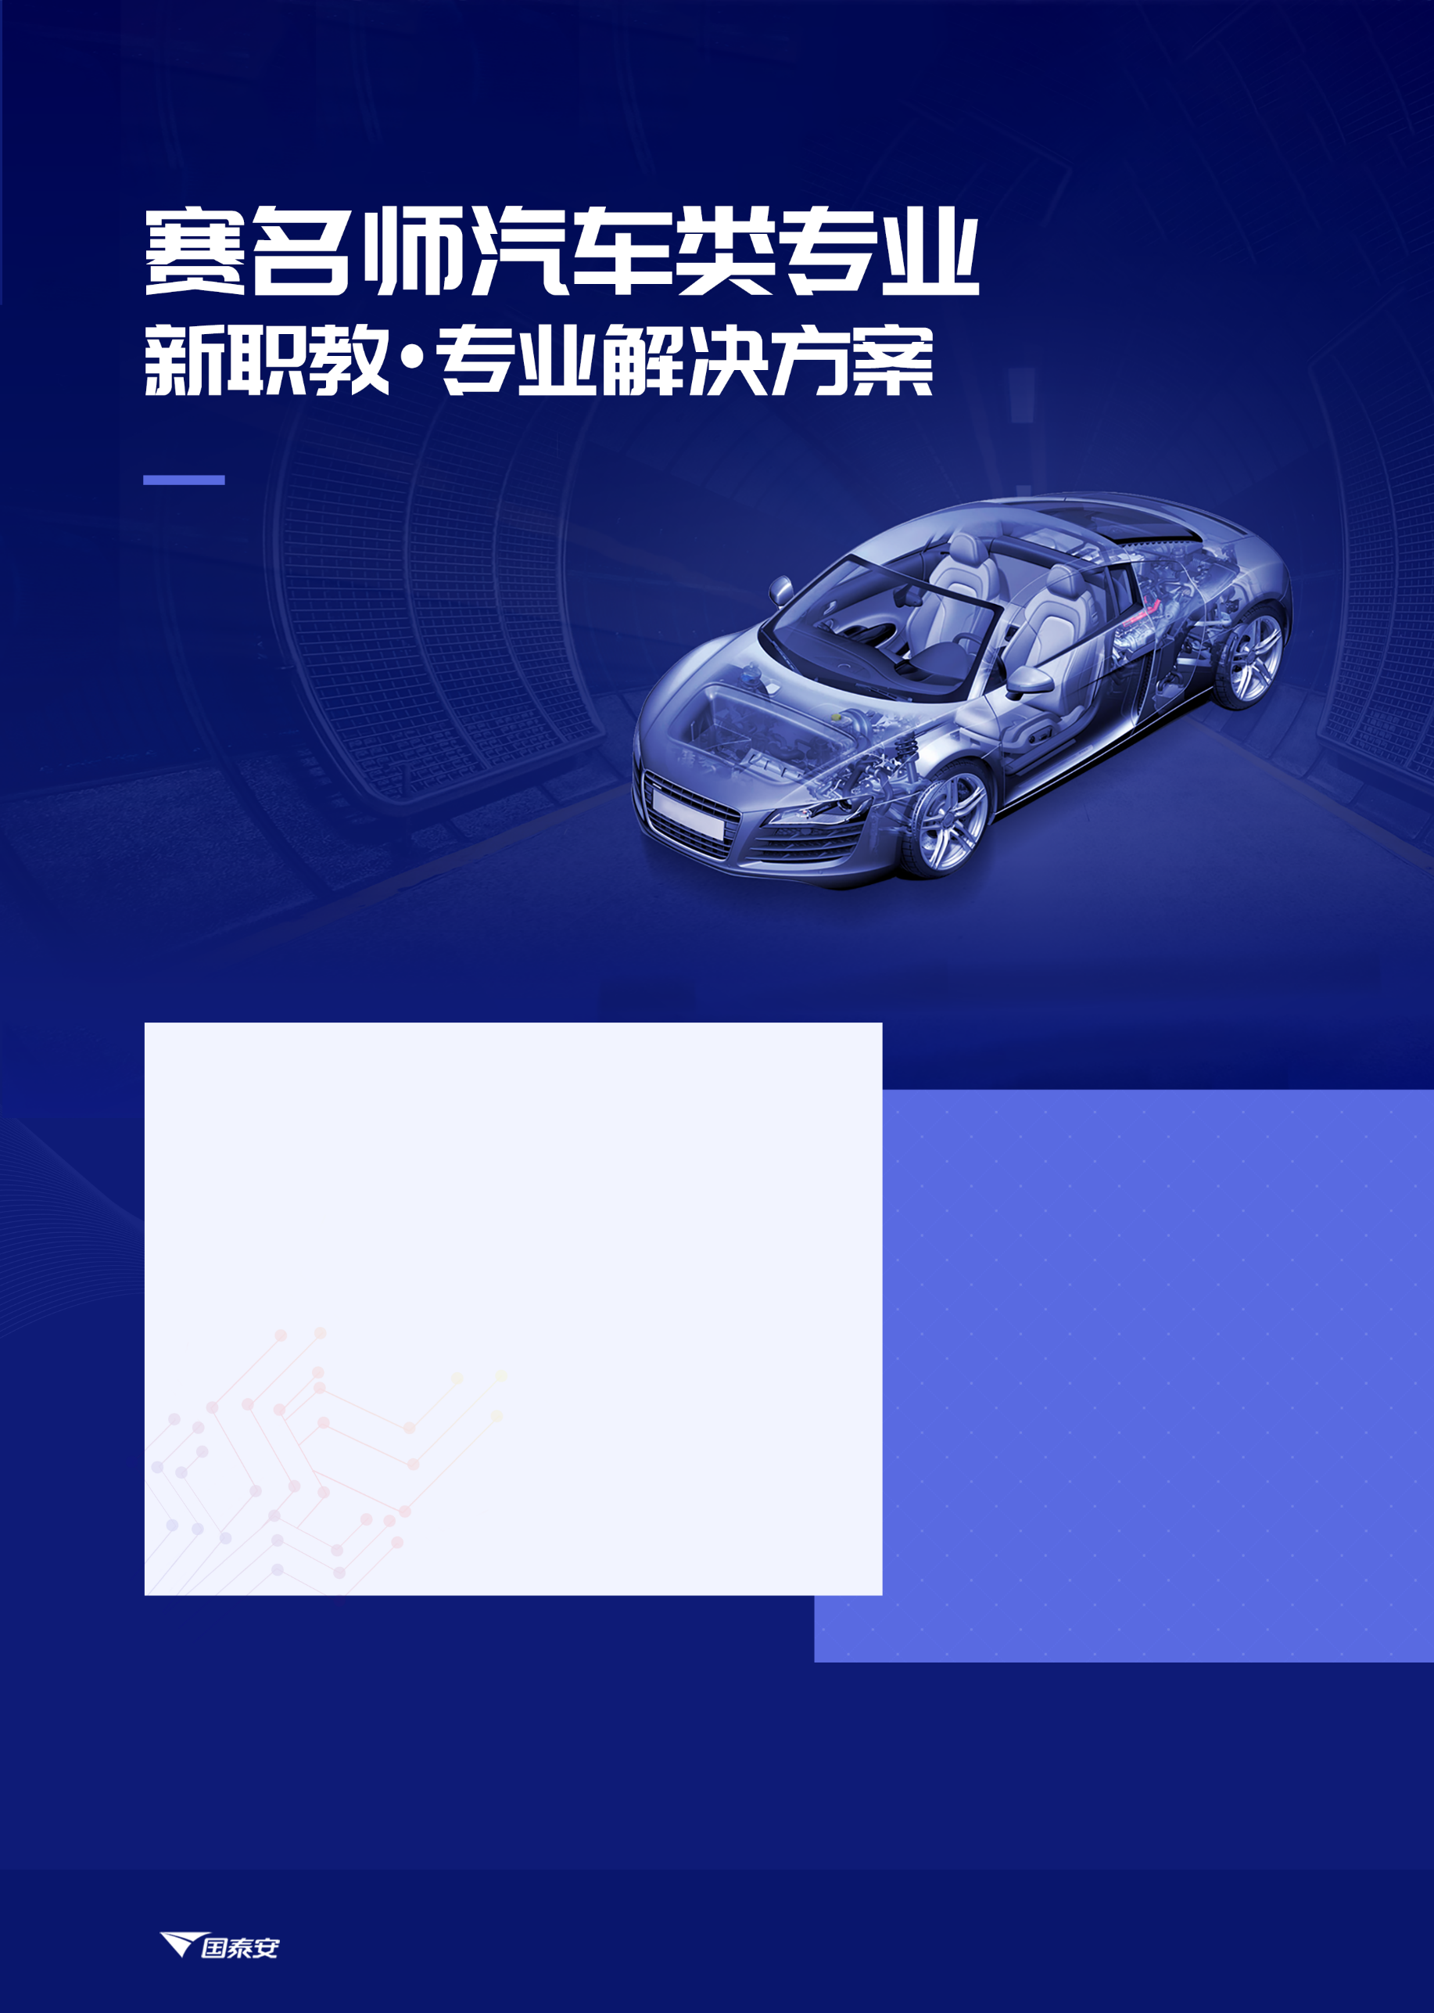

以“新职教”为理念，面向中等职业院校汽车专业，主打**汽车运用与维修、汽车营销与服务**两大专业；

基于VR/AR等新技术，以现代化教学手段为依托，为学校提供**理实一体化资源、最新汽车行业动态、符合1+X人才培养模式的汽车专业综合解决方案；**

具体包括**课程资源+实训软件+行业企业微课+硬件设备+增值服务**等。

。

**方案亮点特色**

* **专业培养一体化、规范化**
* 针对汽车运用与维修、

汽车营销与服务两大专业

* 内容+平台+服务一体化
* **课程内容丰富、贯通行业企业**
* 理实一体化资源
* 行业导师言传身教
* **教学手段创新、引进3D/VR新技术**
* 3D仿真资源一站式交付
* VR互动实训一体化平台
* **持续增值服务**
* 人才培养方案，行业岗位需求……

**面向中职汽车类专业**

* 专业代码：082500

汽车运用与维修专业

* 专业代码：082800

汽车营销与服务专业

专业代码：082500 解决方案之汽车运用与维修专业

一、产品简介：

汽车运用与维修专业解决方案提供一揽子方案，涵盖人才培养方案、核心课程资源、3D/VR实训软件、一体化硬件设备、行业企业微课、政策解读直播、最新人才岗位需求推送等一体化产品服务。

二、核心课程：

◆ 汽车发动机构造与维修 ◆ 汽车底盘构造与维修 ◆ 汽车电气设备构造与维修

◆ 汽车电工电子 ◆ 汽车空调 ◆ 汽车维护与保养

三、解决问题：

汽车运用与维修专业建设薄弱（人才培养方案、课程、实训、教学手段、增值服务一体化）

课程资源匮乏、行业企业实践不足（30门课程实训资源，销售顾问、服务顾问等9模块行业企业微课）

教学手段单一、实训设施不足、样品设备耗损严重等问题（发动机、底盘、电气设备3D/VR等手段……）

四、特色价值：

◆ 课程体系完善 ◆ 教学形式生动 ◆ 教学内容直观 ◆ 岗位导向强实践

◆ 课程内容新颖 ◆ 资源类型丰富 ◆ 模型真实细致 ◆ 一站式部署易维护

五、产品内容： （单位：万/人民币）

|  |  |
| --- | --- |
| **版本选择** | **产品构成** |
| E教学版 | **422： 课程资源8选4（不含VR版） + 3D软件6选2 + 行业微课类9选2**  （赠送服务器、赛名师汽车专业网站平台、人才培养方案、岗位需求报告、直播讲座） |
| VR教学A | **4343： 课程资源8选4 + 3D软件6选3 +VR软件7选4 + 行业微课类9选3**  （赠送服务器、赛名师汽车专业网站平台、zSpace1台、裸眼3D显示屏1块、人才培养方案、岗位需求报告、直播讲座） |
| VR教学B | **4343： 课程资源8选4 + 3D软件6选3 +VR软件7选4 + 行业微课类9选3**  （赠送服务器、赛名师汽车专业网站平台、VR头盔1个（6月上市）、显示屏1块、人才培养方案、岗位需求报告、直播讲座） |

六、具体产品清单：

|  |  |
| --- | --- |
| **设备类型** | **产品名称** |
| 课程资源 | 汽车发动机构造与维修课程（普通版/VR版） |
| 汽车底盘构造与维修课程（普通版/VR版） |
| 汽车电气设备构造与维修课程（普通版/VR版） |
| 汽车电工电子课程 |
| 汽车空调课程 |
| 汽车维护与保养课程 |
| 汽车构造与维修课程 |
| 汽车文化课程 |
| 3D软件 | 汽车发动机3D仿真实训系统 |
| 汽车变速器3D仿真实训系统 |
| 汽车底盘3D仿真实训系统 |
| 汽车空调3D仿真实训系统 |
| 汽车二级维护3D仿真实训系统 |
| 新能源汽车电池及电池管理3D仿真实训系统 |
| VR软件 | 汽车动力总成VR实训系统 |
| 汽车VR智慧课堂软件 |
| 纯电动汽车VR实训系统 |
| 新能源汽车动力总成VR实训系统 |
| 新能源汽车动力电池及电池管理VR实训系统 |
| 汽车故障诊断VR实训系统 |
| 汽车四轮定位VR实训系统 |
| 行业微课类 | 销售顾问类 |
| 服务顾问类 |
| 备件主管类 |
| 前台主管类 |
| 车间主管类 |
| 销售部长类 |
| 市场经理类 |
| 售后站长类 |
| 总经理类 |
| **赠送：服务器、赛名师汽车专业网站平台、zSpace、显示屏、人才培养方案、岗位需求报告、直播讲座** | |

专业代码：082800 解决方案之汽车营销与服务专业

一、产品简介：

汽车营销与服务专业（原汽车整车与配件营销专业）解决方案提供一揽子方案，涵盖人才培养方案、核心课程资源、3D/VR实训软件、一体化硬件设备、行业企业微课、政策解读直播、最新人才岗位需求推送等一体化产品服务。

二、核心课程：

◆ 汽车销售技巧 ◆ 汽车保险与理赔 ◆ 汽车配件营销与管理

◆ 汽车电子商务 ◆ 事故车查勘与定损

三、解决问题：

汽车营销与服务专业建设薄弱（人才培养方案、课程、实训、教学手段、增值服务一体化）

课程资源匮乏、类型单一、内容枯燥（28款理实一体化课程实训，采用3d/VR等新科技教学手段）

行业企业实践不足、教学与岗位脱节（销售顾问、服务顾问、备件主管等行业岗位微课）

四、特色价值：

◆ 课程体系完善 ◆ 教学形式生动 ◆ 教学内容直观 ◆ 岗位导向强实践

◆ 课程内容新颖 ◆ 资源类型丰富 ◆ 模型真实细致 ◆ 一站式部署易维护

五、产品内容： （单位：万/人民币）

|  |  |
| --- | --- |
| **版本选择** | **产品构成** |
| E教学版 | **422： 课程资源5选4（不含VR版） + 3D软件7选2+ 行业微课类9选2**  （赠送服务器、赛名师汽车专业网站平台、人才培养方案、岗位需求报告、直播讲座） |
| VR教学A | **4343： 课程资源5选4 + 3D软件7选3 +VR软件7选4 + 行业微课类9选3**  （赠送服务器、赛名师汽车专业网站平台、zSpace1台、裸眼3D显示屏1块、人才培养方案、岗位需求报告、直播讲座） |
| VR教学B | **4343： 课程资源5选4 +3D软件7选3 + VR软件7选4 + 行业微课类9选3**  （赠送服务器、赛名师汽车专业网站平台、VR头盔1个（6月上市）、显示屏1块、人才培养方案、岗位需求报告、直播讲座） |

六、具体产品清单：

|  |  |
| --- | --- |
| **设备类型** | **产品名称** |
| 课程资源 | 汽车销售技巧课程 |
| 汽车保险与理赔课程 |
| 汽车配件营销与管理课程 |
| 事故车查勘与定损课程 |
| 汽车电子商务课程 |
| 3D软件 | 汽车发动机3D仿真实训系统 |
| 汽车变速器3D仿真实训系统 |
| 汽车底盘3D仿真实训系统 |
| 汽车空调3D仿真实训系统 |
| 汽车二级维护3D仿真实训系统 |
| 新能源汽车动力总成3D仿真实训系统 |
| 新能源汽车高压安全3D仿真实训系统 |
| VR软件 | 汽车动力总成VR实训系统 |
| 汽车VR智慧课堂软件 |
| 纯电动汽车VR实训系统 |
| 新能源汽车动力总成VR实训系统 |
| 新能源汽车动力电池及电池管理VR实训系统 |
| 汽车故障诊断VR实训系统 |
| 汽车四轮定位VR实训系统 |
| 行业微课类 | 销售顾问类 |
| 服务顾问类 |
| 备件主管类 |
| 前台主管类 |
| 车间主管类 |
| 销售部长类 |
| 市场经理类 |
| 售后站长类 |
| 总经理类 |
| **赠送：服务器、赛名师汽车专业网站平台、zSpace、显示屏、人才培养方案、岗位需求报告、直播讲座** | |